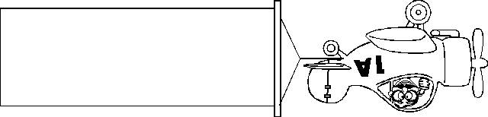
Tecnologias de Informação
4º Ano
Nome: _________________________________
Data: __________________________________
Guião de Preenchimento e Utilização da Agenda
de Contactos do E-mail


Eu sei que tens boa memória, mas é muito difícil decorares os e-mails de todos os teus amigos e nem sempre tens contigo o contacto deles.
Uma maneira fácil de resolveres esse problema é utilizares a Agenda de Contactos do teu e-mail.
O que é a Agenda de Contactos?


Agenda de Contactos é o local, no teu e-mail, onde podes escrever o nome, o e-mail, a morada e outros dados sobre os teus amigos.


Ah... Isso deve ser muito útil. E como funciona?

Calma! Eu explico, só tens de seguir os passos do guião.


Passo 1 - Abre o teu e-mail e clica no botão “Contactos” que tem um desenho de uma agenda.
Passo 2 – Depois de abrires a tua agenda, tens de a preencher. Para isso, precisas de clicar no botão “Adicionar”.
Passo 3 – Agora tens de preencher os dados pedidos sobre os teus amigos. Não é necessário preencher todos os dados.
Passo 4 – Depois de preencheres os dados, só tens de clicar no botão “Guardar”.
Passo 5 – Sempre que quiseres enviar um e-mail, depois de escreveres a mensagem, clicas no desenho da agenda que se encontra ao lado do espaço onde deves escrever o e-mail do teu amigo.
Passo 6 – Vai-te surgir a tua Agenda de Contactos, agora só tens de escolher o nome da pessoa para quem queres enviar o e-mail. Para isso, tens de colocar uma cruz na coluna do “Para”. Depois clicas no “OK” e pronto... Agora é só enviar a mensagem.

